德国通快公司新能源汽车液冷板激光焊接系统全球首发

（中国上海，2026 年 3 月 18 日）全球领先的机床和激光技术方案提供商德国通快集团（TRUMPF）在慕尼黑上海光博会通快展台上，通快激光与吉文高层代表共同见证液冷板激光焊接系统全球首发，并进行了“战略合作伙伴”授牌仪式，携手开启激光精密加工与高效散热技术融合的新篇章。
签约仪式上，通快集团激光技术首席营销官Thomas Fehn博士在致辞中表示：“今天，我们齐聚一堂，共同见证通快激光与吉文在新能源液冷板项目上这一融合了顶尖技术实力与深远战略共识的重要合作。吉文在新能源液冷领域的先发布局，以及对通快领先技术与解决方案的充分信赖，进一步坚定了我们携手共进的信心。未来已来，让我们以光为媒，共同开启液冷新纪元。”同时吉文董事长柳明杨则指出：“长期以来，动力电池液冷板始终被工艺困扰束缚：铝合金高反射率带来的焊接瓶颈、钎焊的高能耗与钎剂残留、长达数十米焊道的变形失控……这些问题，不仅是技术难题，更是制约动力电池行业迈向高压快充、长续航时代的隐形天花板。今天，我们与通快的签约发布，将宣告打破这个僵局。”
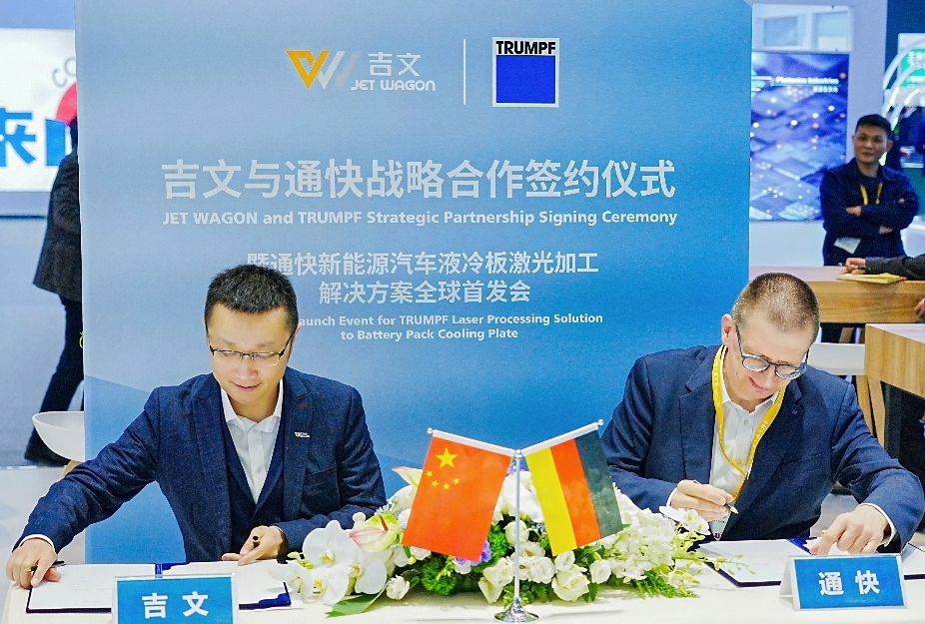
图一：双方代表共同见证液冷板激光焊接系统全球首发
在双方团队与现场嘉宾的见证下，通快激光与吉文领导正式发布了首条生产线，现场还举行了庄重的“吉文-通快激光战略合作伙伴”授牌环节，标志着双方合作关系提升至全新的战略高度。
此次合作聚焦于新能源液冷板的先进激光加工解决方案。液冷板作为新能源等领域散热系统的核心部件，其传统加工方式主要采用铜钎焊加热炉的方式进行加工，具有能耗高、场地占用面积大、流道粉末泄露的潜在风险，采用激光焊接完美解决了这几大问题，而且加工时间可以非常灵活，非加工时间可以快速开关机。通快激光凭借其在激光加工领域全球领先的技术实力，采用了全球最先进的激光五轴加工系统TruLaser Cell 7040，并且结合目前最先进的熔深检测-OCT（optical coherence tomography） 光学干涉断层摄影3D传感技术确保稳定的焊接质量。同时吉文在液冷领域深厚的产品开发与市场应用经验，双方强强联合，旨在共同推动液冷技术向更高效、更精密、更可靠、更节能、且可持续的方向迈进，为客户提供更具竞争力的整体解决方案。
本次战略合作不仅是双方在技术、市场资源上的深度融合，更是面对蓬勃发展的热管理市场，尤其是液冷板客户日益增长的高端加工需求，所做出的前瞻性布局。双方将以此次签约为新起点，共同助力中国液冷板焊接技术站在世界的前沿。

关于吉文

吉文金属（Jet Wagon）于1995年成立于长春，总部及研发中心位于宁波，分别在长春、宁波、成都及合肥4地拥有5家工厂。吉文金属专注于将新材料、新技术应用于产品同步设计、开发、制造和技术支持，成立30年来已成为包括大众及奥迪、沃尔沃全球、奔驰、吉利集团、一汽集团、零跑等整车厂的核心供应商，同时也是麦格纳、国轩高科、欣旺达等集团的电池盒供应商。
官网：https://www.jetwagon.cn/
公众号：吉文科技有限公司

关于通快

通快是一家高科技公司，为机床和激光技术领域提供制造解决方案。公司通过咨询、平台产品和软件推动制造业的数字化连接，通快是柔性板材加工机床和工业激光器领域的技术和市场的领导者之一。
在2024/25财年，公司员工人数为 18303名，销售额43 亿欧元。通快集团旗下约90家子公司遍布欧洲各国、北美、南美及亚洲地区，公司在德国、法国、英国、意大利、奥地利、瑞士、波兰、捷克、美国、墨西哥和中国都设有生产基地。

更多信息，请访问公司网站：www.trumpf.cn 或关注官方微信“通快”。

媒体垂询，敬请联系：
通快中国激光技术
施永娟
电话：+86 512 5367 7105
邮箱：yongjuan.shi@trumpf.com

